|  |  |  |
| --- | --- | --- |
| Министерство науки и высшего образования  Российской Федерации | | |
| Федеральное государственное бюджетное  образовательное учреждение высшего образования | | |
| «Новосибирский государственный технический университет» | | |
|  | | |
| Теоретической и прикладной математики | | |
|  | | |
| Лабораторная работа № 3 | | |
| по дисциплине «Операционные системы, среды и оболочки» | | |
|  | | |
| **Командные сценарии Linux** | | |
|  | | |
|  | Факультет: | ПМИ |
| Группа: | ПМИ-02 |
| Вариант: | 2 |
| Студент: | Сидоров Даниил Игоревич |
|  | Место для ввода текста. |
| Преподаватель: | Кобылянский Валерий Григорьевич, |
|  | Филиппова Елена Владимировна  . |
|
|  |  |
|  | | |
| Новосибирск | | |
| 2022 | | |

1. **Цель работы.**

Изучение расширенных возможностей командного языка Shell.

1. **Ход работы** 
   1. Выполнили вход под бригадным логином.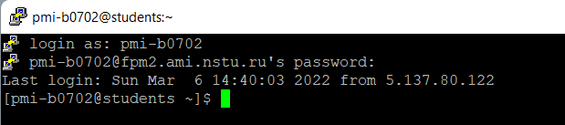
   2. Посмотрели справку по команде “***echo”*** при помощи команды ***“man”***, ознакомились с ее ключами.

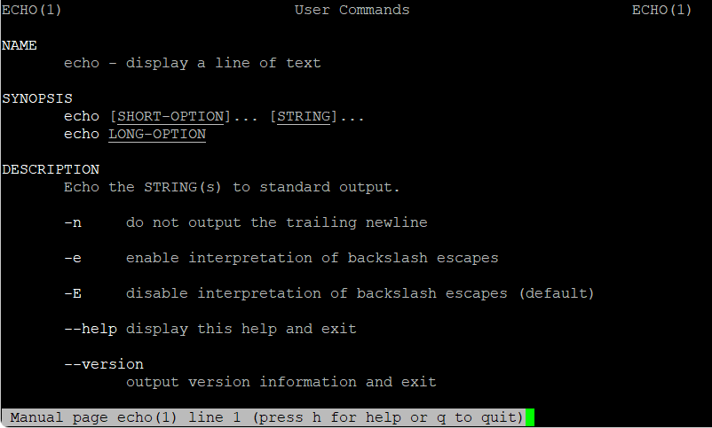

**-n** - не выводить перевод строки;

**-e** - включить поддержку вывода Escape последовательностей;

**-E** - отключить интерпретацию Escape последовательностей.

* 1. Изучили три способа создания сценария.

С помощью команды “***echo***”:

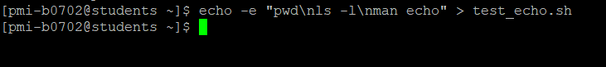

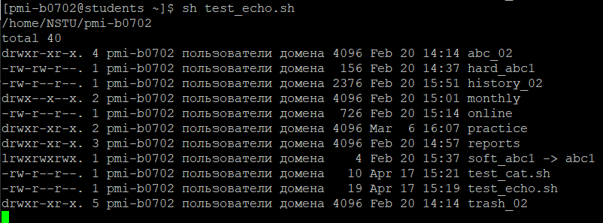

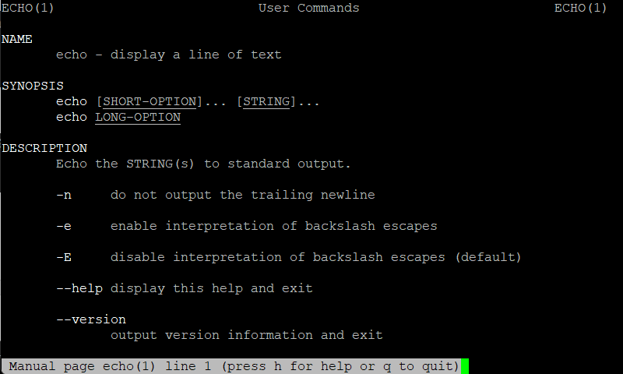

С помощью команды “***cat***”:



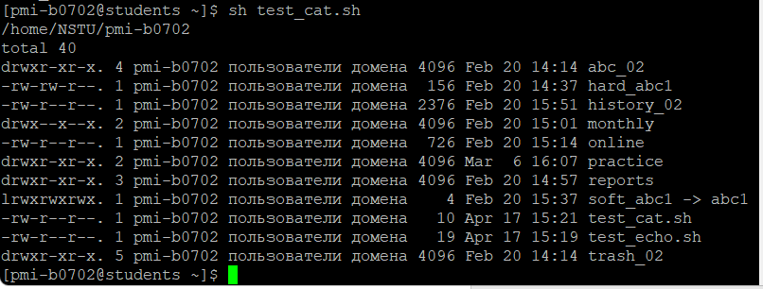

С помощью текстового редактора ***vi***:



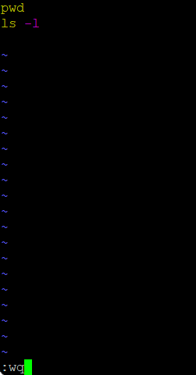

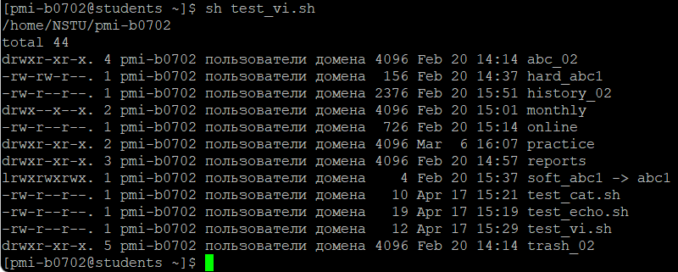

* 1. Разработали сценарий в соответствии с вариантом задания, определяемым по номеру бригады.

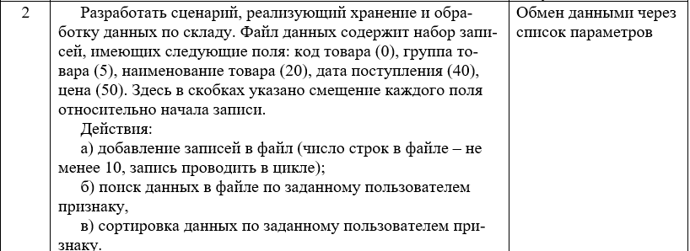

Меню:

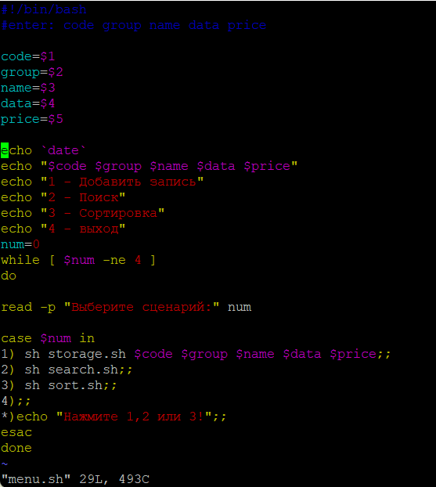

**А)** Добавление записей в файл c информацией о складе:

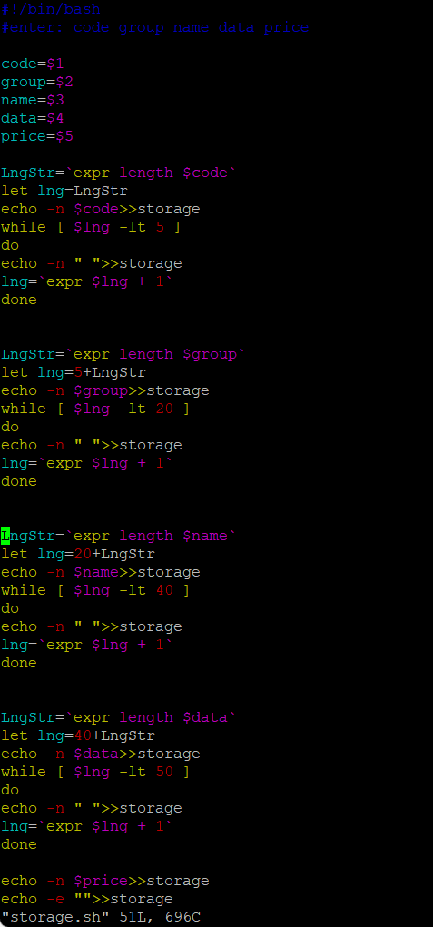

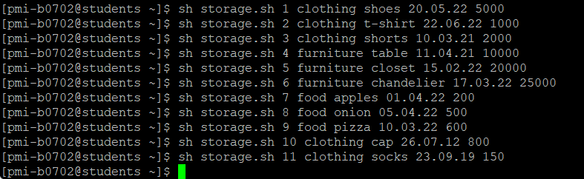

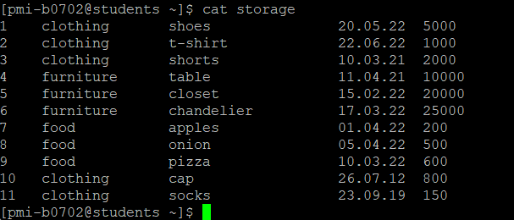

Запуск при помощи меню:

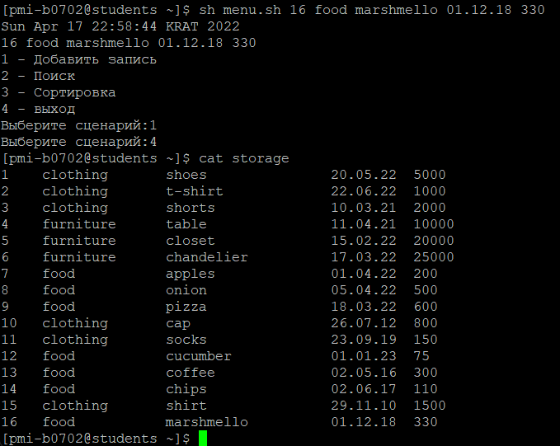

**Б)** Разработали сценарий для поиска в файле данных заданной пользователем строки символов.

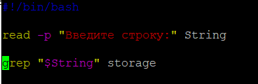

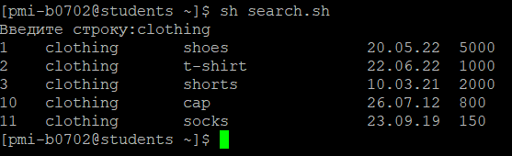

**В)** Разработали сценарий для сортировки файла данных по заданному пользователем полю записи.

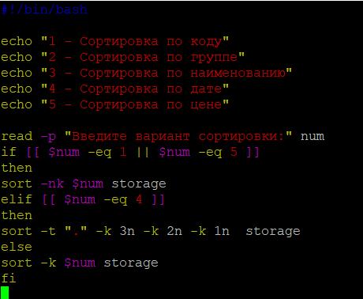

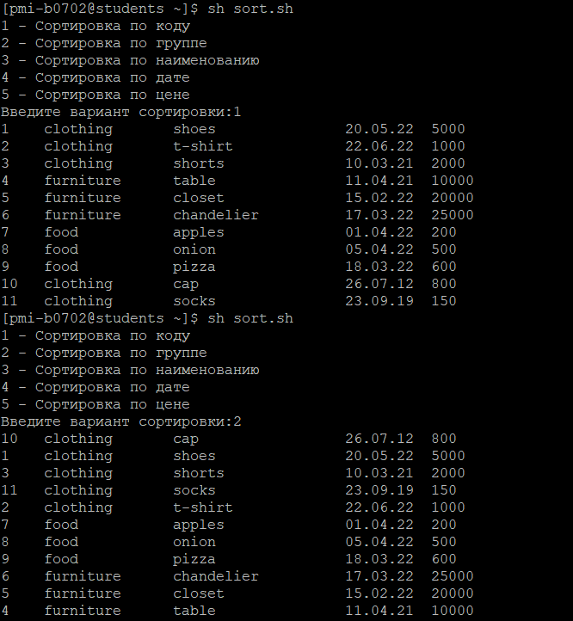

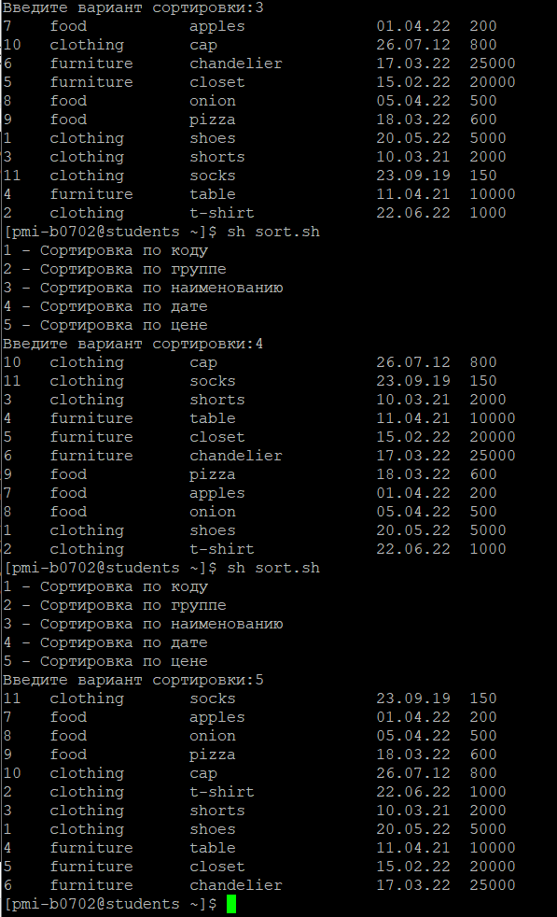

**1.5.** Вывели результаты в файл, сравнили содержимое файла с результатами вывода на терминал





**Терминал ничего не вывел, файл пуст. Результаты совпали.**

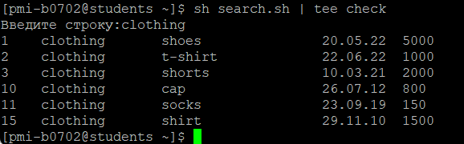

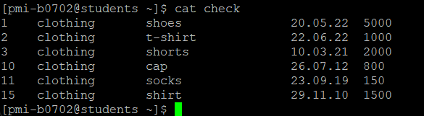

**Результаты совпали.**

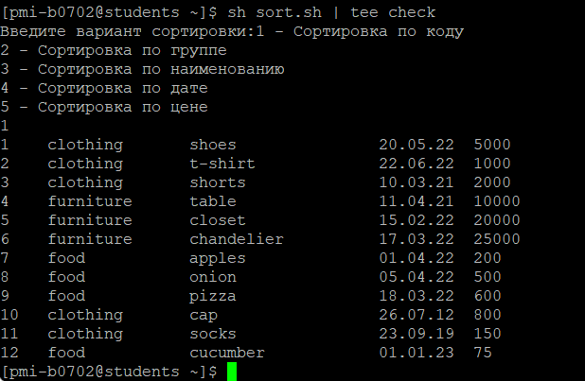

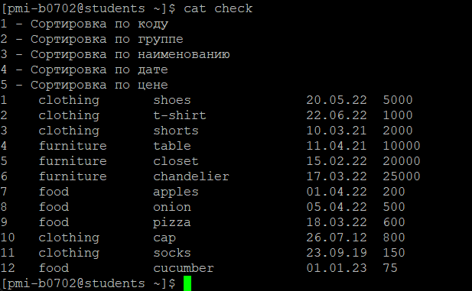

**Результаты совпали.**

**1.6.** Запустили сценарий с ключами –v и –x, сравнили результаты действия этих ключей.

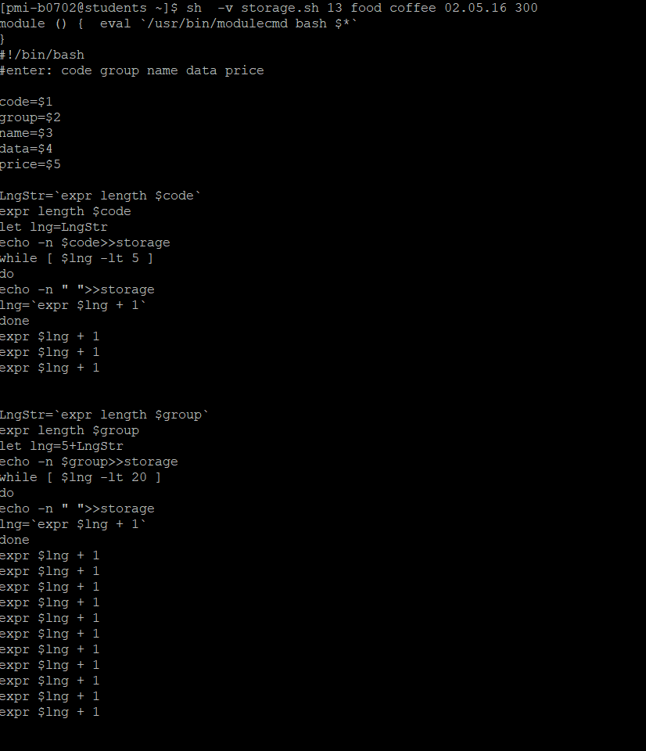

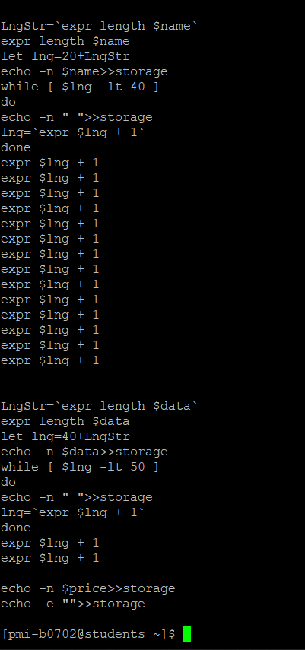

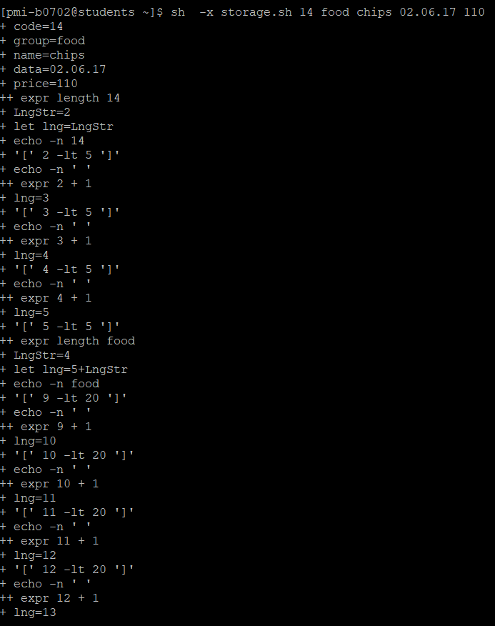

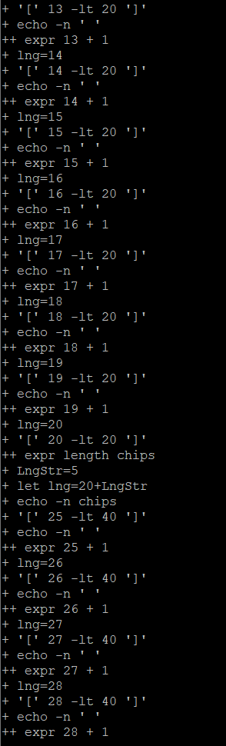

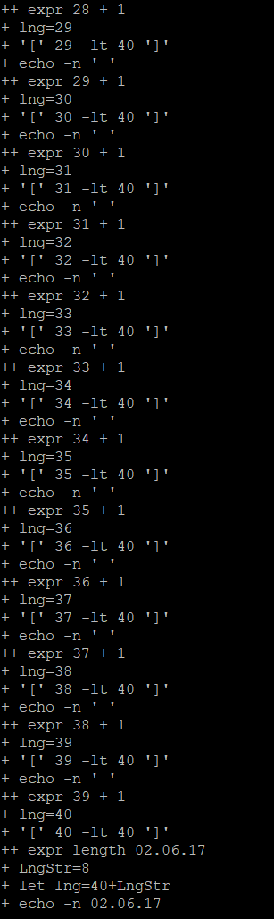

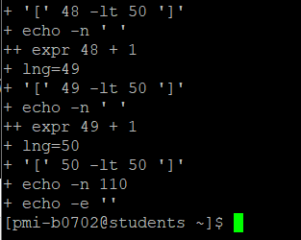

-v – запуск сценария свыводом каждой команды перед ее выполнением без подстановки параметров

-x – запуск сценария свыводом каждой команды перед ее выполнением с подстановкой параметров

1. **Вывод:**

Контрольные вопросы проработаны.